Тест Розенцвейга (детский вариант)

Тест Розенцвейга детский вариант. Стимульный материал содержит 15 картинок. Разработан и апробирован В.В. Добровым.
Тест предназначен для работы с детьми 4-14 лет. С 15 лет целесообразно применять взрослый вариант методики. Допускается использование взрослого теста с 12 лет (необходимо учитывать степень интеллектуальной и психологической готовности ребёнка).

Инструкция испытуемому
«На картинке изображены два персонажа. Представь, что те слова, которые говорит родитель, учитель или сверстник, обращены к тебе. Что бы ты ответил ему в данной ситуации? И потом, форма ответа может быть одна, а чувства ты можешь испытывать другие, не совпадающие с формой ответа. Поэтому напиши свой возможный ответ, а в скобках то, что ты при этом чувствовал».

Тест Розенцвейга (детский вариант) стимульный материал
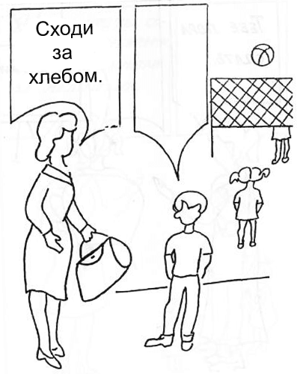
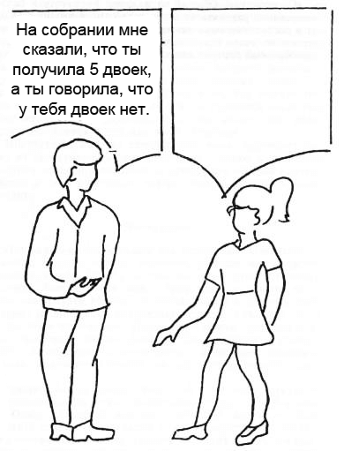
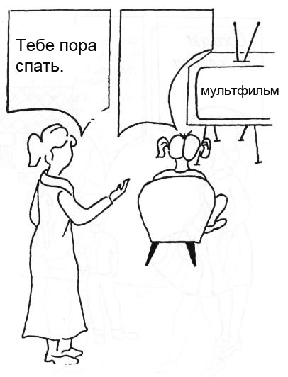
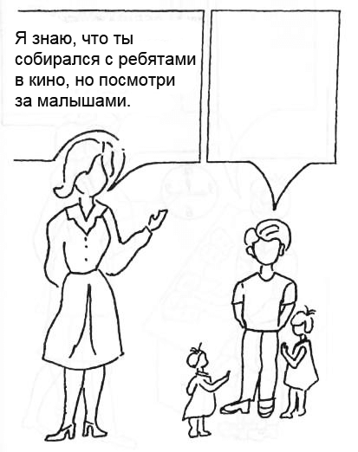
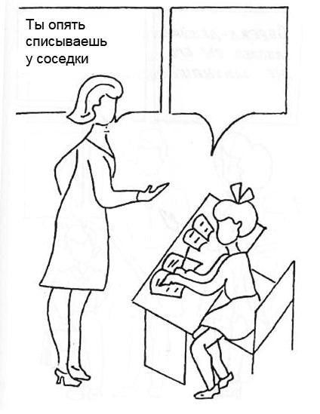
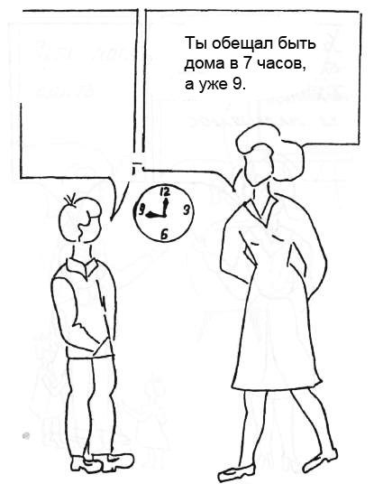
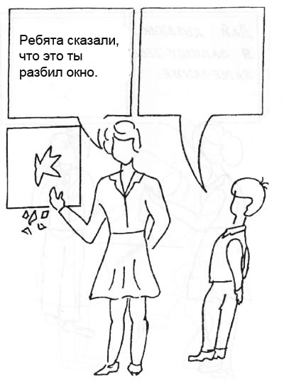
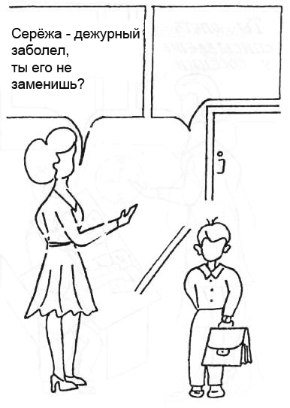
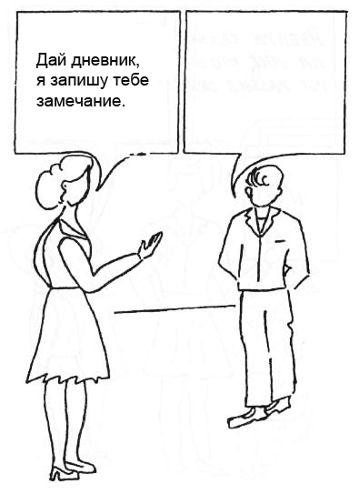
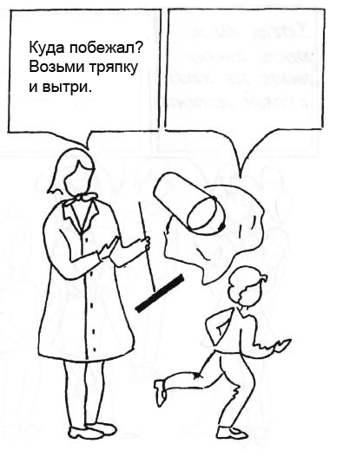
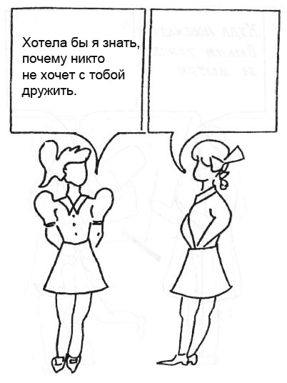
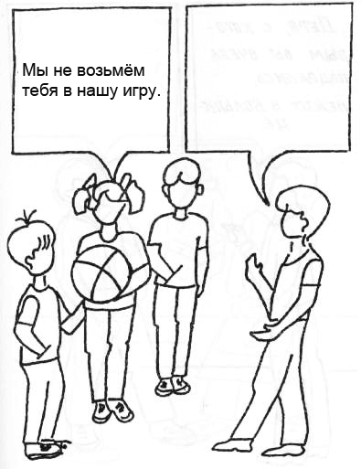
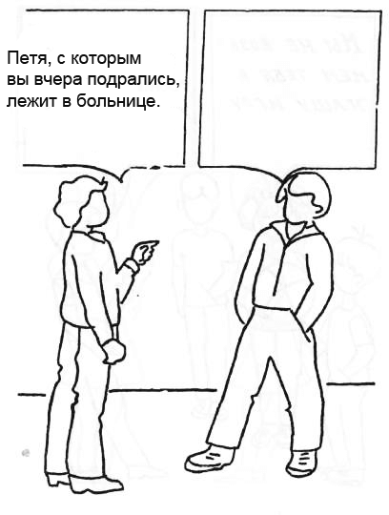
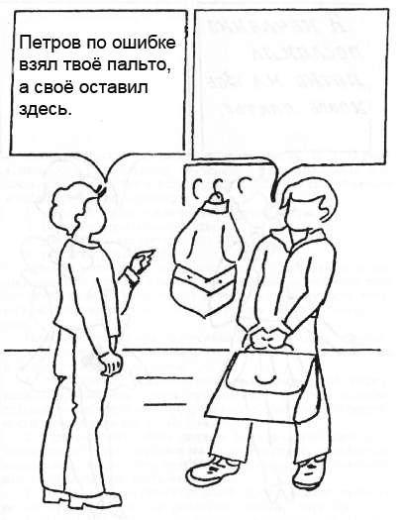
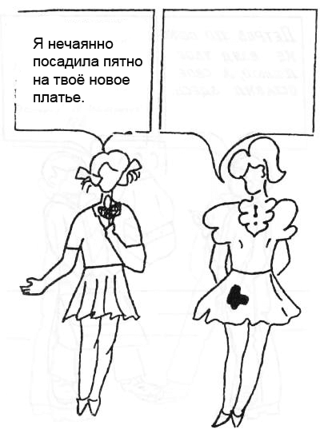

Обработка результатов теста Розенцвейга
Каждый из полученных ответов оценивается, в соответствии с теорией, Розенцвейга, по двум критериям: по направлению реакции (агрессии) и по типу реакции.
По направлению реакции подразделяются на:
- Экстрапунитивные : реакция направлена на живое или неживое окружение, осуждается внешняя причина фрустрации, подчеркивается степень фрустрирующей ситуации, иногда разрешения ситуации требуют от другого лица.
- Интропунитивные : реакция направлена на самого себя, с принятием вины или же ответственности за исправление возникшей ситуации, фрустрирующая ситуация не подлежит осуждению. Испытуемый принимает фрустрирующую ситуацию как благоприятную для себя.
- Импунитивные : фрустрирующая ситуация рассматривается как нечто незначительное или неизбежное, преодолимое «со временем, обвинение окружающих или самого себя отсутствует.
По типу реакции делятся на:
- Препятственно-доминантные . Тип реакции «с фиксацией на препятствии». Препятствия, вызывающие фрустрацию, всячески акцентируются, независимо от того, расцениваются они как благоприятные, неблагоприятные или незначительные.
- Самозащитные . Тип реакции «с фиксацией на самозащите». Активность в форме порицания кого-либо, отрицание или признание собственной вины, уклонения от упрека, направленные на защиту своего«Я», ответственность за фрустрацию никому не может быть приписана.
- Необходимо-упорствующие . Тип реакции «с фиксацией на удовлетворение потребности». Постоянная потребность найти конструктивное решение конфликтной ситуации в форме либо требования помощи от других лиц, либо принятия на себя обязанности разрешить ситуацию, либо уверенности в том, что время и ход событий приведут к ее разрешению.
Для обозначения направления реакции используются буквы:
- Е – экстрапунитивные реакции,
- I – интропунитивные реакции,
- М – импунитивные.
Типы реакций обозначаются следующими символами:
- OD – «с фиксацией на препятствии»,
- ED – «с фиксацией на самозащите»,
- NP – «с фиксацией на удовлетворение потребности».
Из сочетаний этих шести категорий получают девять возможных факторов и два дополнительных варианта.
Вначале исследователь определяет направление реакции, содержащееся в ответе испытуемого (Е, I или М), а затем выявляет тип реакции: ED, OD или NP.
Описание смыслового содержания факторов, используемых при оценке ответов (взрослый вариант).
 | OD | ED | NP
Е | Е’. Если в ответе подчеркивается наличие препятствия.  Пример: «На улице сильный дождь. Мой плащ был очень кстати» (рис.9).  «А я рассчитывал, что мы с ней пойдем вместе» (8).  Встречается главным образом в ситуациях с препятствием. | Е. Враждебность, порицание направлены против кого-либо или чего-либо в окружении.  Пример: «разгар рабочего дня, а вашего заведующего нет на месте» (9).  «Изношенный механизм, новыми их уже не сделать» (5).  «Мы уходим, она сама виновата» (14).  E. Испытуемый активно отрицает свою вину за совершенный проступок.  Пример: «В больнице лежит полно людей, при чем здесь я?» (21). | е. Требуется, ожидается или явно подразумевается, что кто-то должен разрешить эту ситуацию.  Пример: «Все равно, Вы должны найти для меня эту книгу» (18).  «Она могла бы объяснить нам, в чем дело» (20).
I | I’. Фрустрирующая ситуация интерпретируется как благоприятно- выгодно-полезная, как приносящая удовлетворение.  Пример: «Мне одному будет даже проще» (15).  «Зато теперь у меня будет время чтобы дочитать книгу» (24). | I. Порицание, осуждение направлено на самого себя, доминирует чувство вины, собственной неполноценности, угрызения совести.  Пример: «Это я опять пришел не вовремя» (13).  I. Субъект, признавая свою вину, отрицает ответственность, призывая на помощь смягчающие обстоятельства.  Пример: «Но сегодня выходной, здесь нет ни одного ребенка, а я очень спешу» (19). | i. Субьект сам берется разрешить фрустрирующую ситуацию, открыто признавая или намекая на свою виновность.  Пример: «Как нибудь сам выкручусь» (15).  «Я сделаю все возможное, чтобы искупить свою вину» (12).
M | М’. Трудности фрустрирующей ситуации не замечаются или сводятся к ее полному отрицанию.  Пример: «Опоздал так опоздал» (4). | М. Ответственность лица, попавшего во фрустрирующую ситуацию, сведена до минимума, осуждение избегается.  Пример: «Мы же не могли знать, что машина сломается» (4). | m. Выражается надежда, что время, нормальный ход событий разрешат проблему, просто надо немного подождать, или же взаимопонимание и взаимоуступчивость устранят фрустрирующую ситуацию.  Пример: «Подождем еще минут 5» (14).  «Было бы хорошо, если бы это не повторилось.» (11).

Описание смыслового содержания факторов, используемых при оценке ответов (детский вариант).
 | OD | ED | NP
Е | Е’. -«А что я буду есть?» (1);  -«Если бы у меня был братишка, он бы починил» (3);  -«А она мне так нравиться» (5);  -«Мне тоже надо с кем-то играть» (6). | Е. -«Я сплю, а ты не спишь, да?» (10);  -«Я с тобой не дружу» (8);  -«А вы выгнали из подъезда мою собаку» (7);  E. -«Нет, не много ошибок» (4);  -«Я тоже умею играть» (6);  -«Нет, я не обрывала твои цветы» (7). | е. -«Вы должны отдать мне мяч» (16);  -«Ребята, куда вы! Спасите меня!»(13);  -«Тогда попроси кого-нибудь другого» (3).
I | I’. -«Мне очень приятно спать» (10);  -«Это я сам в руки попался. Я и хотел чтобы ты меня поймал» (13);  -«Нет, мне не больно. Я просто съехал с перил» (15);  -«Зато теперь он стал вкуснее» (23). | I. -«Бери, я больше без разрешения не буду брать» (2);  -«Простите, что помешал вам играть» (6);  -«Я поступила плохо» (9);  I. – «Я не хотела ее разбивать» (9);  -«Я хотела посмотреть, а она упала» (9). | i. -«Тогда я отнесу ее в мастерскую» (3);  -«Я сама куплю эту куклу» (5);  -«Я тебе свою подарю» (9);  -«Я в следующий раз этого не сделаю» (10).
M | М’. -«Ну и что. Ну и качайся» (21);  -«Я и сам к тебе не приду» (18);  -«Все равно там будет неинтересно» (18);  -«Уже ночь. Я и так уже должна спать» (10). | М. -«Ну, если нет денег, можешь не покупать» (5);  -«Я и правда маленький» (6);  -«Ну ладно, ты выиграл» (8). | m. -«Посплю, а потом пойду гулять» (10);  -«Я сам пойду посплю» (11);  -«Она сейчас высохнет. Высушится» (19);  -«Когда ты уйдешь, я тоже покачаюсь» (21).

Сочетанию тех или иных двух вариантов присваивается собственное буквенное значение.
- Если в ответе с экстрапунитивной, интропунитивной или импунитивной реакцией доминирует идея препятствия, добавляется значок «прим» (Е’, I’, М’).
- Тип реакции «с фиксацией на самозащите» обозначается прописными буквами без значка (Е, I, M).
- Тип реакции «с фиксацией на удовлетворение потребности» обозначается строчными буквами (е, i, m).
- Экстра- и интропунитивные реакции самозащитного типа в ситуациях обвинения имеют еще два дополнительных варианта оценки, которые обозначаются символами Е и I.
Появление дополнительных вариантов подсчета Е и I обусловлено разделением ситуации теста на два типа. В ситуациях «препятствия» реакция субъекта обычно направлена на фрустрирующую личность, а в ситуациях «обвинения» она чаще является выражением протеста, отстаивания своей невиновности, отвержения обвинения или упрека, короче – настойчивого самооправдания.

Так как ответы бывают нередко в форме двух фраз или предложений, каждое из которых может, иметь несколько отличную функцию, то в случае необходимости их можно обозначить двумя соответствующими символами. Например, если испытуемый говорит: «Сожалею, что явился причиной всего этого беспокойства, но буду рад исправить положение», то это обозначение будет: Ii . В большинстве случаев для оценки ответа достаточно одного счетного фактора. Оценка большинства ответов зависит от одного фактора. Особый случай представляют взаимопроникающие или взаимосвязанные комбинации, используемые для ответов. За основу подсчета всегда принимается явное значение слов субъекта и так как ответы нередко бывают в форме двух фраз или предложений, каждая из которых может иметь отличную функцию, то можно устанавливать за одной группой слов одну счетную величину, а за другой – другую.
Полученные данные в виде буквенных выражений (Е, I, М, Е’, М’, I ’, е, i, m) выносятся в таблицу.
Далее вычисляется GCR – коэффициент групповой конформности, или, иначе говоря, мера индивидуальной адаптации субъекта к своему социальному окружению. Он определяется путем сравнения ответов испытуемого со стандартными величинами, полученными путем статистического подсчета. Ситуаций, которые используются для сравнения, всего 14. Их значения представлены в таблице. В детском варианте количество ситуаций другое.

Общая таблица GCR для взрослых
Номер ситуации | OD | ED | NP
1 | М’ | Е
2 |  | I
3
4
5 |  |  | i
6 |  |  | е
7 |  | Е
8
9
10 |  | Е
11
12 |  | Е | m
13 |  |  | е
14
15 | Е’
16 |  | Е | i
17
18 | Е’ |  | е
19 |  | I
20
21
22 | М’
23
24 | М’

Общая таблица GCR для детей
Номер ситуации | Возрастные группы
 | 6-7 лет | 8-9 лет | 10-11 лет | 12-13 лет
1
2 | Е | E/m | m | M
3 |  | E |  | E; M
4
5
6
7 | I | I | I | I
8 |  | I | I/i | I/i
9
10 | М’/Е |  |  | M
11 |  |  |  | I/m
12 | E | Е | E | E
13 | E | E |  | I
14 | М’ | М’ | М’ | М’
15 | I’ |  | Е’; М’ | М’
16 |  | Е | М’/Е | М’
17 |  | M | m | е; m
18
19 | E | Е; I | Е; I
20 |  |  | i | I
21
22 | I | I | I | I
23
24 | m | m | m | M
 | 10 ситуаций | 12 ситуаций | 12 ситуаций | 15 ситуаций

- Если ответ испытуемого идентичен стандартному, ставится знак «+».
- Когда в качестве стандартного ответа даются два типа ответов на ситуацию, то достаточно, чтобы хотя бы один из ответов испытуемого совпадал со стандартным. В этом случае ответ также отмечается знаком «+».
- Если ответ субъекта дает двойную оценку, и одна из них соответствует стандартному, он оценивается в 0,5 балла.
- Если же ответ не соответствует стандартному, его обозначают знаком «-».
Оценки суммируются, считая каждый плюс за единицу, а минус за ноль. Затем, исходя из 14 ситуаций (которые принимаются за 100%), вычисляется процентная величина GCR испытуемого.

Таблица для пересчета в проценты GCR для взрослых

GCR | Процент | GCR | Процент | GCR | Процент
14 | 100 | 9.5 | 68 | 5 | 35.7
13.5 | 96.5 | 9 | 64.3 | 4.5 | 32.2
13 | 93 | 8.5 | 60.4 | 4 | 28.6
12.5 | 90 | 8 | 57.4 | 3.5 | 25
12 | 85 | 7.5 | 53.5 | 3 | 21.5
11.5 | 82 | 7 | 50 | 2.5 | 17.9
11 | 78.5 | 6.5 | 46.5 | 2 | 14.4
10.5 | 75 | 6 | 42.8 | 1.5 | 10.7
10 | 71.5 | 5.5 | 39.3 | 1 | 7.2

Таблица для пересчета в проценты GCR для детей 8-12 лет

GCR | Процент | GCR | Процент | GCR | Процент
12 | 100 | 7.5 | 62.4 | 3 | 20.8
11.5 | 95.7 | 7 | 58.3 | 2.5 | 16.6
11 | 91.6 | 6.5 | 54.1 | 2 | 12.4
10.5 | 87.4 | 6 | 50 | 1.5 | 8.3
10 | 83.3 | 5.5 | 45.8
9.5 | 79.1 | 5 | 41.6
9 | 75 | 4.5 | 37.4
8.5 | 70.8 | 4 | 33.3
8 | 66.6 | 3.5 | 29.1

Таблица для пересчета в проценты GCR для детей 12-13 лет

GCR | Процент | GCR | Процент | GCR | Процент
15 | 100 | 10 | 66.6 | 5 | 33.3
14.5 | 96.5 | 9.5 | 63.2 | 4.5 | 30
14 | 93.2 | 9 | 60 | 4 | 26.6
13.5 | 90 | 8.5 | 56.6 | 3.5 | 23.3
13 | 86.5 | 8 | 53.2 | 3 | 20
12.5 | 83.2 | 7.5 | 50 | 2.5 | 16.6
12 | 80 | 7 | 46.6 | 2 | 13.3
11.5 | 76.5 | 6.5 | 43.3 | 1.5 | 10
11 | 73.3 | 6 | 40 | 1 | 6.6
10.5 | 70 | 5.5 | 36

Количественная величина GCR может рассматриваться в качестве меры индивидуальной адаптации субъекта к своему социальному окружению.
Следующий этап – заполнение таблицы профилей. Осуществляется на основании листа ответов испытуемого. Подсчитывается, сколько раз встречается каждый из 6 факторов, каждому появлению фактора присваивается один балл. Если же ответ испытуемого оценен при помощи нескольких счетных факторов, то каждому фактору придается равное значение. Так, если ответ был оценен «Ее», то значение «Е» будет равняться 0,5 и «е», соответственно, тоже 0,5 балла. Полученные числа заносятся в таблицу. Когда таблица заполнена, цифры суммируются в колонки и строчки, а затем вычисляется процентное содержание каждой полученной суммы.

Таблица профилей
 | OD | ED | NP | сумма | %
E
I
M
сумма
%

Таблица для пересчета баллов профилей в проценты
Балл | Процент | Балл | Процент | Балл | Процент
0.5 | 2.1 | 8.5 | 35.4 | 16.5 | 68.7
1 | 4.2 | 9 | 37.5 | 17 | 70.8
1.5 | 6.2 | 9.5 | 39.6 | 17.5 | 72.9
2 | 8.3 | 10 | 41.6 | 18 | 75
2.5 | 10.4 | 10.5 | 43.7 | 18.5 | 77.1
3 | 12.5 | 11 | 45.8 | 19 | 79.1
3.5 | 14.5 | 11.5 | 47.9 | 19.5 | 81.2
4 | 16.6 | 12 | 50 | 20 | 83.3
4.5 | 18.7 | 12.5 | 52.1 | 20.5 | 85.4
5 | 20.8 | 13 | 54.1 | 21 | 87.5
5.5 | 22.9 | 13.5 | 56.2 | 21.5 | 89.6
6 | 25 | 14 | 58.3 | 22 | 91.6
6.5 | 27 | 14.5 | 60.4 | 22.5 | 93.7
7 | 29.1 | 15 | 62.5 | 23 | 95.8
7.5 | 31.1 | 15.5 | 64.5 | 23.5 | 97.9
8 | 33.3 | 16 | 66.6 | 24 | 100

Полученное таким образом процентное отношение Е, I, M, OD, ED, NP, представляет выраженные в количественной форме особенности фрустрационных реакций испытуемого.
На основании профиля числовых данных составляются три основных и один дополнительный образец.
- Первый образец выражает относительную частоту разных направлений ответа, независимо от его типа. Экстрапунитивные, интропунитивные и импунитивные ответы располагаются в порядке их убывающей частоты. Например, частоты Е – 14, I – 6, М – 4, записываются Е > I > М.
- Второй образец выражает относительную частоту типов ответов независимо от их направлений. Записываются знаковые символы так же, как и в предыдущем случае. Например, мы получили ОД – 10, ED – 6,NP – 8. Записываются: OD > NP > ED.
- Третий образец выражает относительную частоту трех наиболее часто встречающихся факторов, независимо от типа и направления ответа. Записываются, например, Е > Е’ > М.
- Четвертый дополнительный образец включает сравнение ответов Е и I в ситуациях «препятствия» и ситуациях «обвинения». Сумма Е и I рассчитывается в процентах, исходя также из 24, но поскольку только 8 (или 1/3) тестовых ситуаций позволяют подсчет Е и I, то максимальный процент таких ответов будет составлять 33%. Для целей интерпретации полученные проценты могут быть сравнены с этим максимальным числом.

Анализ тенденций
Анализ тенденций проводится на основании листа ответов испытуемого и ставит целью выяснение того, имело ли место изменение направления реакции или типа реакции испытуемого во время проведения опыта. Во время проведения опыта испытуемый может заметно изменить свое поведение, переходя из одного типа или направления реакций к другому. Наличие таких перемен свидетельствует об отношении испытуемого к своим собственным ответам, (реакциям). К примеру, реакции испытуемого экстрапунитивной направленности, (с агрессией на окружение), под влиянием пробужденного чувства вины могут смениться ответами, содержащими агрессию на самого себя.
Анализ предполагает выявить существование таких тенденций и выяснить их причины, которые могут быть различны и зависят от особенности характера испытуемого.
Тенденции записываются в виде стрелы, над которой указывается численная оценка тенденции, определяемая знаком «+» (положительная тенденция) или знаком «-» (отрицательная тенденция), и вычисляемая по формуле:

(а-б) / (а+б), где

- «а» – количественная оценка проявления фактора в первой половине протокола (ситуации 1-12),
- «б» – количественная оценка во второй половине (от 13 до 24).
Тенденция может быть рассмотрена как показатель в том случае, если содержится как минимум в четырех ответах испытуемого, и имеет минимальную оценку ±0,33.

Анализируются пять типов тенденций:
- Тип 1. Рассматривается направление реакции в графе ОD. Например фактор Е’появляется шесть раз: три раза в первой половине протокола с оценкой, равной 2,5 и три раза во второй половине с оценкой в 2 балла. Соотношение равно + 0,11. Фактор I’ появляется в целом только один раз, фактор М’появляется три раза. Тенденция 1-го типа отсутствует.
- Тип 2. Аналогично рассматриваются факторы Е, I, M.
- Тип 3. Аналогично рассматриваются факторы е, i, m.
- Тип 4. Рассматриваются направления реакций, не учитывая графы.
- Тип 5. Поперечная тенденция – рассматривают распределение факторов в трех графах, не учитывая направления, например, рассмотрение графы ODуказывает на наличие 4 факторов в первой половине (оценка, обозначенная 3) и 6 во второй половине (оценка 4). Аналогично рассматриваются графы ED иNP. В целях выявления причин той или иной тенденции рекомендуется проведение беседы с испытуемым, в процессе которой с помощью дополнительных вопросов экспериментатор может получить необходимую, интересующую его информацию.

Тест Розенцвейга (детский вариант) интерпретация результатов
Первый этап интерпретации заключается в изучении GCR, уровня социальной адаптации испытуемого. Анализируя полученные данные, можно предположить, что испытуемый, имеющий низкий процент GCR, часто конфликтует с окружающими, поскольку недостаточно адаптирован к своему социальному окружению.
Данные, касающиеся степени социальной адаптации испытуемого, могут быть получены с помощью повторного исследования, которое заключается в следующем: испытуемому повторно предъявляются рисунки, с просьбой дать в каждом задании такой ответ, который по его мнению было бы нужно дать в этом случае, т. е. «правильный», «эталонный» ответ. «Индекс рассогласования» ответов испытуемого в первом и во втором случаях дает дополнительную информацию о показателе «степени социальной адаптации».
На втором этапе, изучаются полученные оценки шести факторов в таблице профилей. Выявляются устойчивые характеристики фрустрационных реакций испытуемого, стереотипы эмоционального реагирования, которые формируются в процессе развития, воспитания и становления человека и составляют одну из характеристик его индивидуальности. Реакции испытуемого могут быть направленына окружающую его среду, выражаясь в форме различных требований к ней, либо на самого себя как виновника происходящего, либо человек может занять своеобразнуюпримиренческую позицию. Так, например, если в исследовании мы получаем у испытуемого оценку М – нормальную, Е – очень высокую и I – очень низкую, то на основании этого можно сказать, что субъект в фрустрационной ситуации будет с повышенной частотой отвечать в экстрапунитивной манере и очень редко в интропунитивной. То есть, можно сказать, что он предъявляет повышенные требования к окружающим, и это может служить признаком неадекватной самооценки.
Оценки, касающиеся типов реакций, имеют разный смысл.
- Оценка OD (тип реакции «с фиксацией на препятствии») показывает, в какой степени препятствие фрустрирует субъекта. Так, если мы получили повышенную оценку OD, то это говорит о том, что во фрустрационных ситуациях у субъекта преобладает более чем нормально идея препятствия.
- Оценка ED (тип реакции «с фиксацией на самозащите») означает силу или слабость «Я» личности. Повышение ED означает слабую, уязвимую личность. Реакции субъекта сосредоточены на защите своего «Я».
- Оценка NP – признак адекватного реагирования, показатель той степени, в которой субъект может разрешать фрустрационные ситуации.
Третий этап интерпретации – изучение тенденций. Изучение тенденций может иметь большое значение в понимании отношения испытуемого к своим собственным реакциям.
В целом можно добавить, что на основании протокола обследования можно сделать выводы относительно некоторых аспектов адаптации испытуемого к своему социальному окружению. Методика ни в коем случае не дает материала для заключений о структуре личности. Можно лишь с большей долей вероятности прогнозировать эмоциональные реакции испытуемого на различные трудности или помехи, которые встают на пути к удовлетворению потребности, к достижению цели.

